附圖一：系爭專利主要圖式
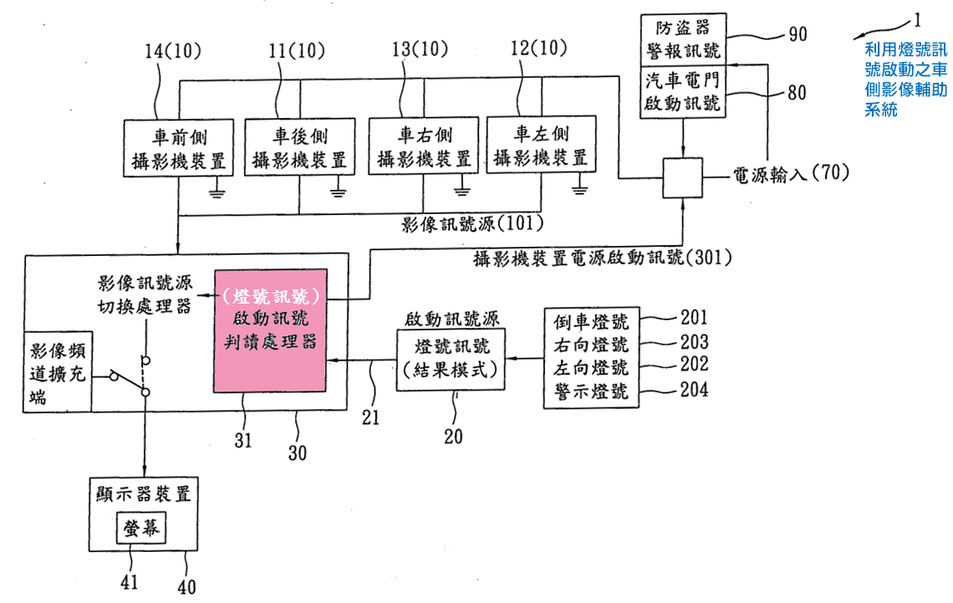
圖1為利用燈號訊號啟動之車側影像輔助系統之示意圖

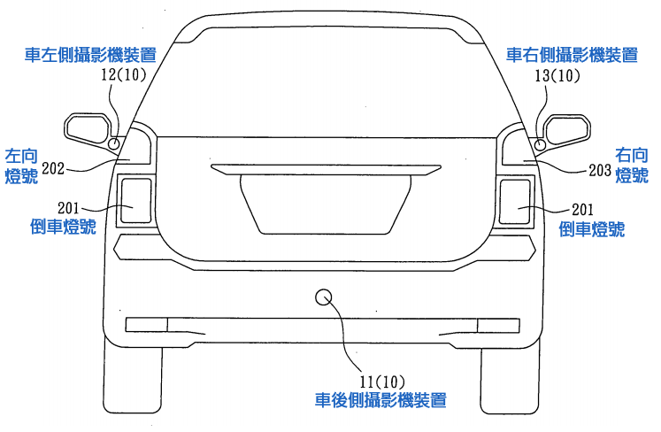
圖5為車左、右及後側攝影機裝置之示意圖

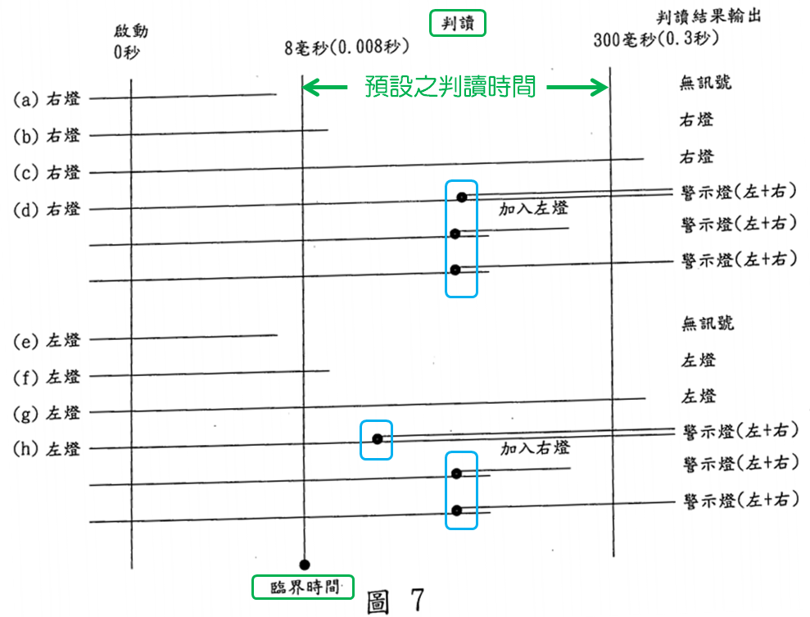
圖7為燈號訊號判讀處理器之判讀方式示意圖

附圖二：系爭產品圖片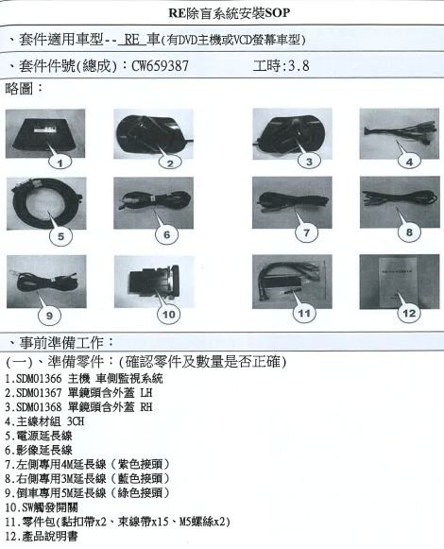
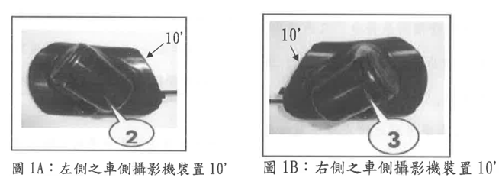

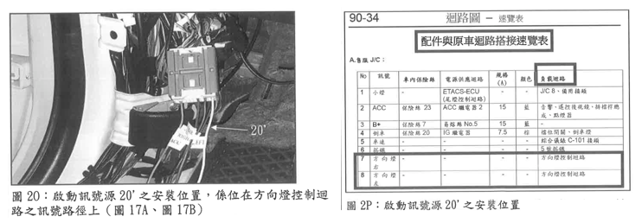
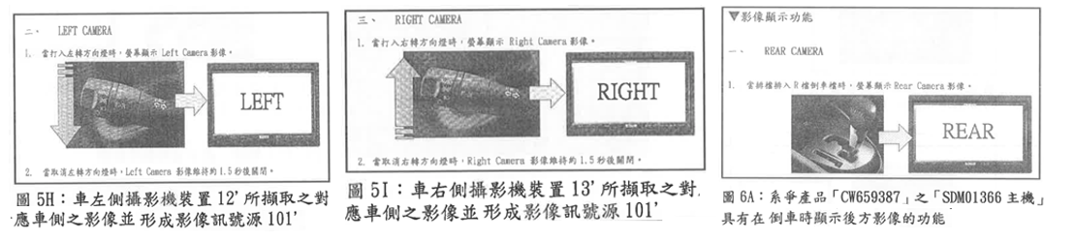
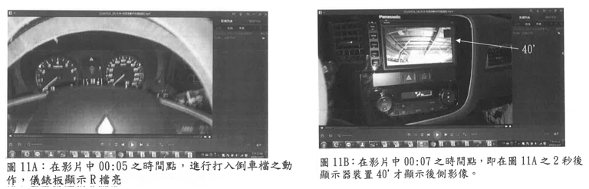
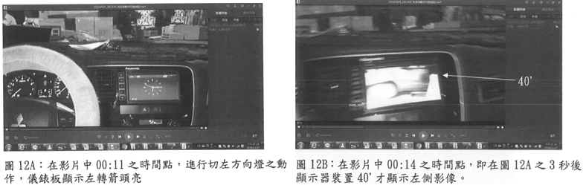
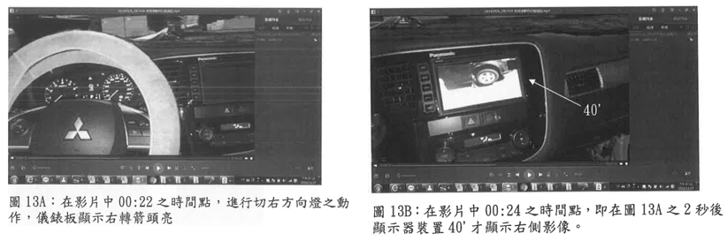

附圖三：被證7
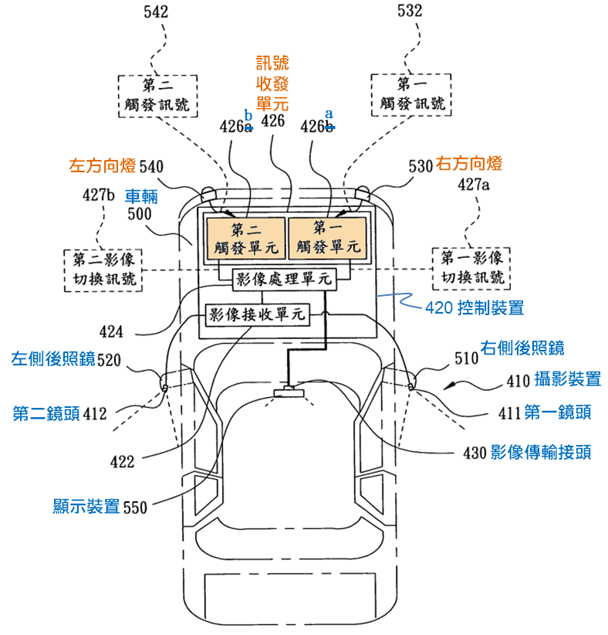
第2圖為盲點輔助行車攝影設備之示意圖。

附圖四：被證8
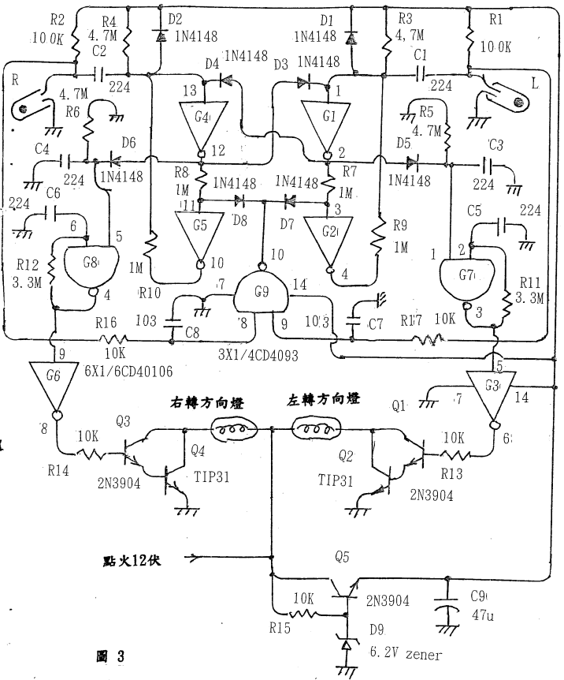
圖3為自動方向燈之數位邏輯控制電路之電路圖

附圖五：被證9
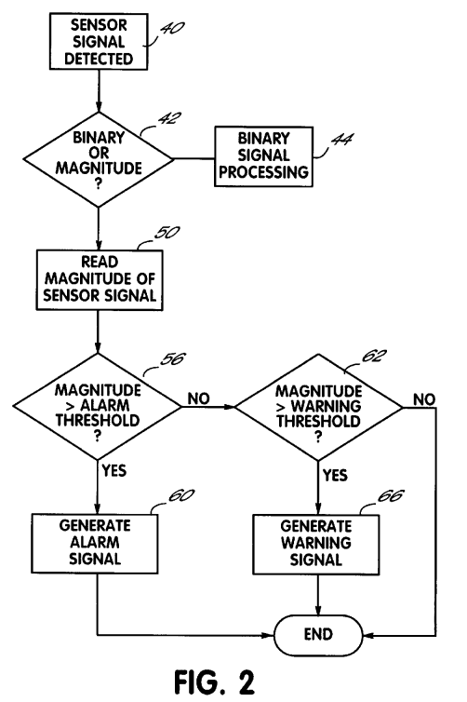
圖2為訊號判讀器之處理流程圖

附圖六：被證10
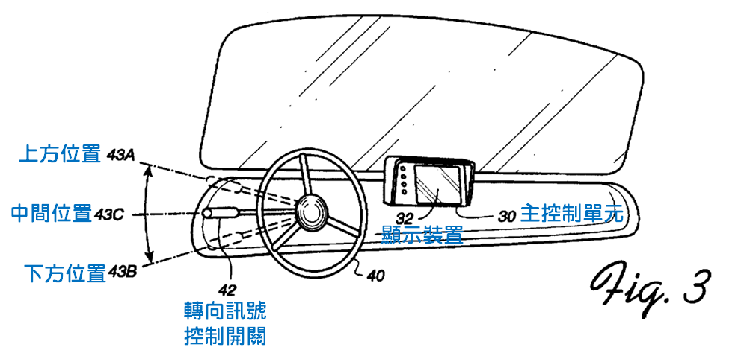
圖3為一具有顯示裝置之儀表板示意圖

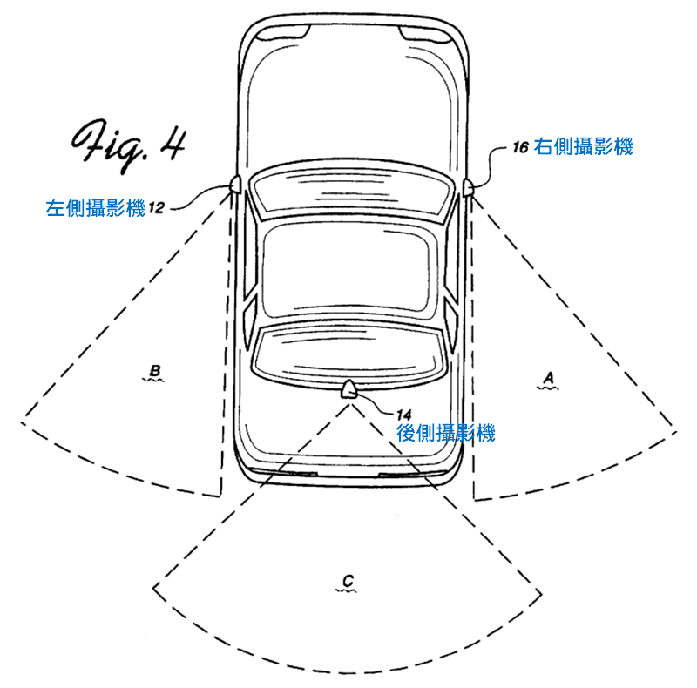
圖4為車輛上裝設有車輛監控系統之示意圖

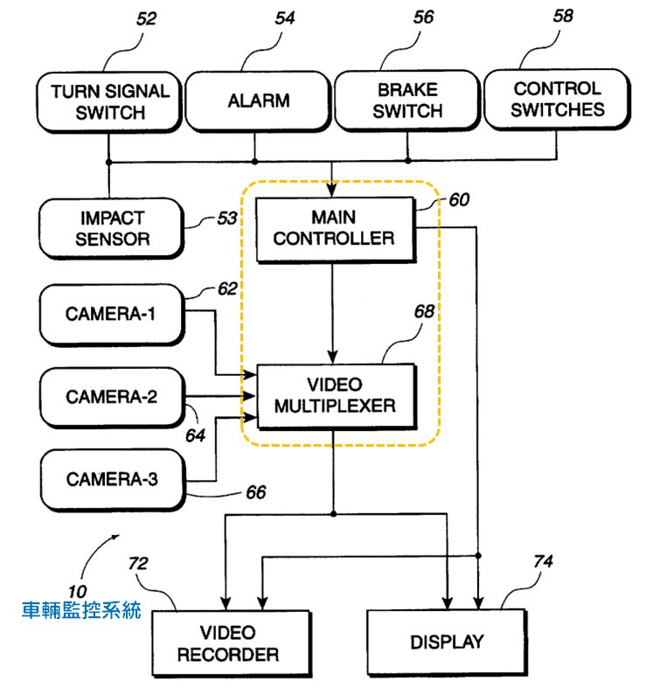
被證10圖5為車輛監控系統之方塊圖
附圖七：被證11
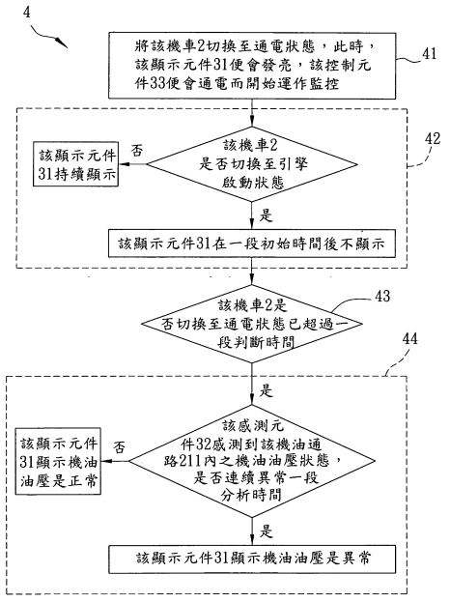
圖5是機油警示控制方法的流程圖

附圖八：被證12
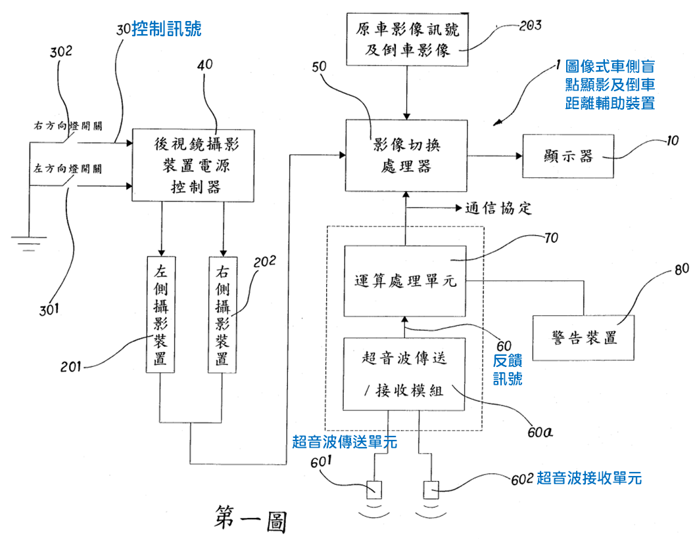
第一圖係圖像式車側盲點顯影及倒車距離輔助裝置之方塊示意圖

